Ví dụ 3
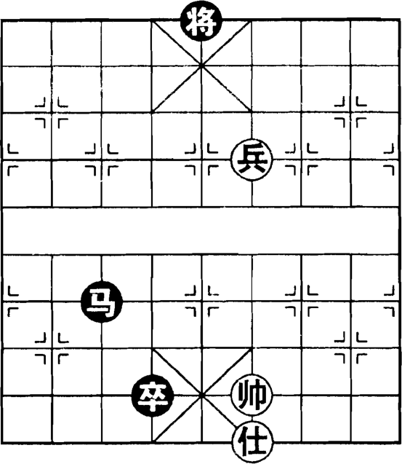
(Hình 7)
Như (Hình 7), bên Đen là Binh thấp, uy lực giảm sút. Hơn nữa Sĩ Đỏ nằm dưới đáy Tướng khiến bên Đen không cách nào tấn công, đây là phương pháp duy nhất để Binh và Sĩ thủ hòa Mã Binh.
① Binh 4 tấn 1 - Mã 3 thoái 5
② Binh 4 tấn 1 - Mã 5 tấn 7
③ Tướng 4 tấn 1 - Mã 7 tấn 8
④ Tướng 4 thoái 1 (Hòa cờ)

Ví dụ 4
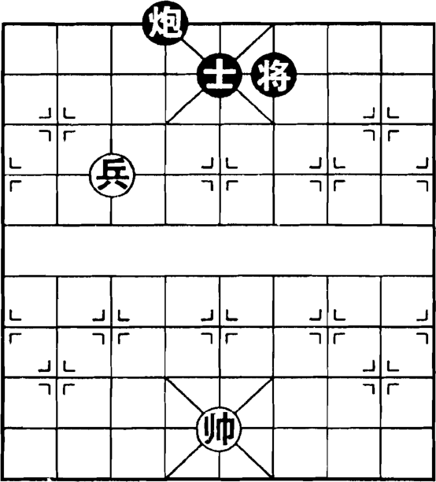
(Hình 8)
Như (Hình 8), trích từ cổ phổ 《Thích Tình Nhã Thú》, tên thế cờ là "Vũ Bất Đắc Tế" (Mưa không giúp được gì). Vì Binh Đỏ có thể khống chế Tướng Đen, khiến nó không thể chiếm trung lộ nên thủ hòa được.
① Binh 7 bình 6 - Pháo 4 bình 5
② Tướng 5 bình 6 - Tướng 6 tấn 1
③ Tướng 6 thoái 1 - Tướng 6 bình 5
④ Binh 6 bình 5 - Tướng 5 bình 6
⑤ Binh 5 bình 6 - Pháo 5 bình 4
⑥ Tướng 6 bình 5 (Hòa cờ)

Ví dụ 5
Đơn Binh phối hợp với Sĩ hoặc Tượng càng có thể đạt được một số thế cờ hòa định thức, (Hình 9) chính là một ví dụ điển hình.
① Binh 2 bình 3 - Pháo 4 bình 5
② Sĩ 5 tấn 4 - Tướng 5 bình 6
③ Sĩ 4 thoái 5 - Tượng 3 tấn 5
④ Binh 3 bình 2 - Pháo 5 bình 6
⑤ Binh 2 bình 3 - Tướng 6 bình 5
⑥ Sĩ 5 tấn 4 - Tượng 5 tấn 3

